PRACOVNÍ LIST LEVEL 1

ČESKÁ REPUBLIKA JAKO ČLEN EVROPSKÉ UNIE
pracovní listy pro žáky LEVEL 1

1) Spojovačka
Spoj, které informace o členství České republiky v Evropské unii patří k sobě.

vstup ČR do EU | - 5. 2004
česká eurokomisařka (do roku 2024) | Věra Jourová
Evropský parlament | za ČR volíme 21 poslanců na pět let
nejsme členy eurozóny | euro není oficiální měnou ČR
2009, 2022 | ČR předsedala Radě EU

Rozumíš všem informacím? Pokud ne, zeptej se nebo zapátrej na internetu či v knihách.
Graficky zpracovat jakkoli. Důležité je, aby se nejednalo o tabulku, ale „odtržené“ informace a ty žáci spojovali.

2) Vlajková šifra
Vyluštíš naši vlajkovou šifru? Nejprve je třeba poznat, k jaké zemi vlajka patří. Z názvů zemí pak vyřešíš „zlomky“.
Číslo nad zlomkovou čárou říká, kolikáté písmeno z obrázku potřebuješ do tajenky. Číslo pod zlomkovou čárou určuje, na jakém místě v tajence bude.

Názor na vstup České republiky do Evropské unie vyjádřili čeští občané v tzv. ……………………………………………………
1 | 2 | 3 | 4 | 5 | 6 | 7 | 8 | 9

77,3 % voličů se v roce 2003 vyslovilo pro vstup České republiky do Evropské unie.

Zde budou obrázky vlajek a u nich zlomek:
ČESKÁ REPUBLIKA $\frac{2}{2}$

FINSKO $\frac{1}{3}$

PORTUGALSKO $\frac{5}{9}$

IRSKO $\frac{2}{1}$

ŘECKO $\frac{2}{6}$

FRANCIE $\frac{2}{5}$

SLOVINSKO $\frac{6}{7}$

ŠVÉDSKO $\frac{4}{8}$

BELGIE $\frac{2}{4}$

3) Zahraj si na detektiva!
Evropská unie poskytuje každému členského státu finance na jeho rozvoj v různých oblastech. Česká republika není výjimkou.
Vydej se na procházku, dívej se kolem sebe a zapiš, co bylo v tvém okolí pořízeno díky dotacím z Evropské unie. Poznáš to jednoduše, podpořená věc je vždy označena vlajkou Evropské unie a popisem, o jakou podporu jde.

Vložit, prosím, tečky, řádky, … pro odpovědi.

4) Navrhni českou eurominci.
Každý stát, v němž je oficiální měnou euro, razí mince s vlastní lícovou stranou (rub je pro všechny státy společný). Někdo má na minci slavného rodáka, národní strom, památku či jiný významný předmět.
Nakresli svůj návrh české euromince. Co by náš stát mělo podle tebe na minci reprezentovat?

Vložit, prosím, obrys kruhu jako šablonu pro kresbu mince.
PRACOVNÍ LIST LEVEL 2
ČESKÁ REPUBLIKA JAKO ČLEN EVROPSKÉ UNIE
pracovní listy pro žáky LEVEL 2

1) Pravda, nebo lež?
Pročti si tvrzení o členství České republiky v Evropské unii a urči, zda se jedná o pravdu (ANO), nebo lež (NE). Pokud vybereš správné odpovědi, z jednotlivých písmenek v rámečcích sestavíš tajenku.
 | ANO | NE
ČR vstoupila do EU 1. 1. 2004. | L | S
ČR není součástí eurozóny, tzn. neplatíme eurem. | CH | A
Smlouvu o přistoupení ČR do EU podepsal v roce 2003 tehdejší prezident Václav Klaus. | E | P
ČR zastupují v Evropské komisi dva eurokomisaři. | E | N
ČR předsedala již dvakrát (2009, 2022) Radě EU. | G | V
Účast ve volbách do Evropského parlamentu je ve všech členských státech povinná. | O | E
Do Evropského parlamentu volí Češi 61 zástupců (ze 705 poslanců). | B | N

V tajence vyšel název ……………………………………………………….. V roce 1985 byla poblíž této vesnice v Lucembursku podepsána důležitá dohoda, která se týká i tebe. Víš, co je to tzv. Schengenský prostor?

2) Obrázkový rébus
Poradíš si s obrázkovým rébusem?
Zde budou obrázky a u nich „text“. Každý obrázek s „textem“ by měl být oddělený čárkami. Používali jsme např. u jazykových pracovních listů.

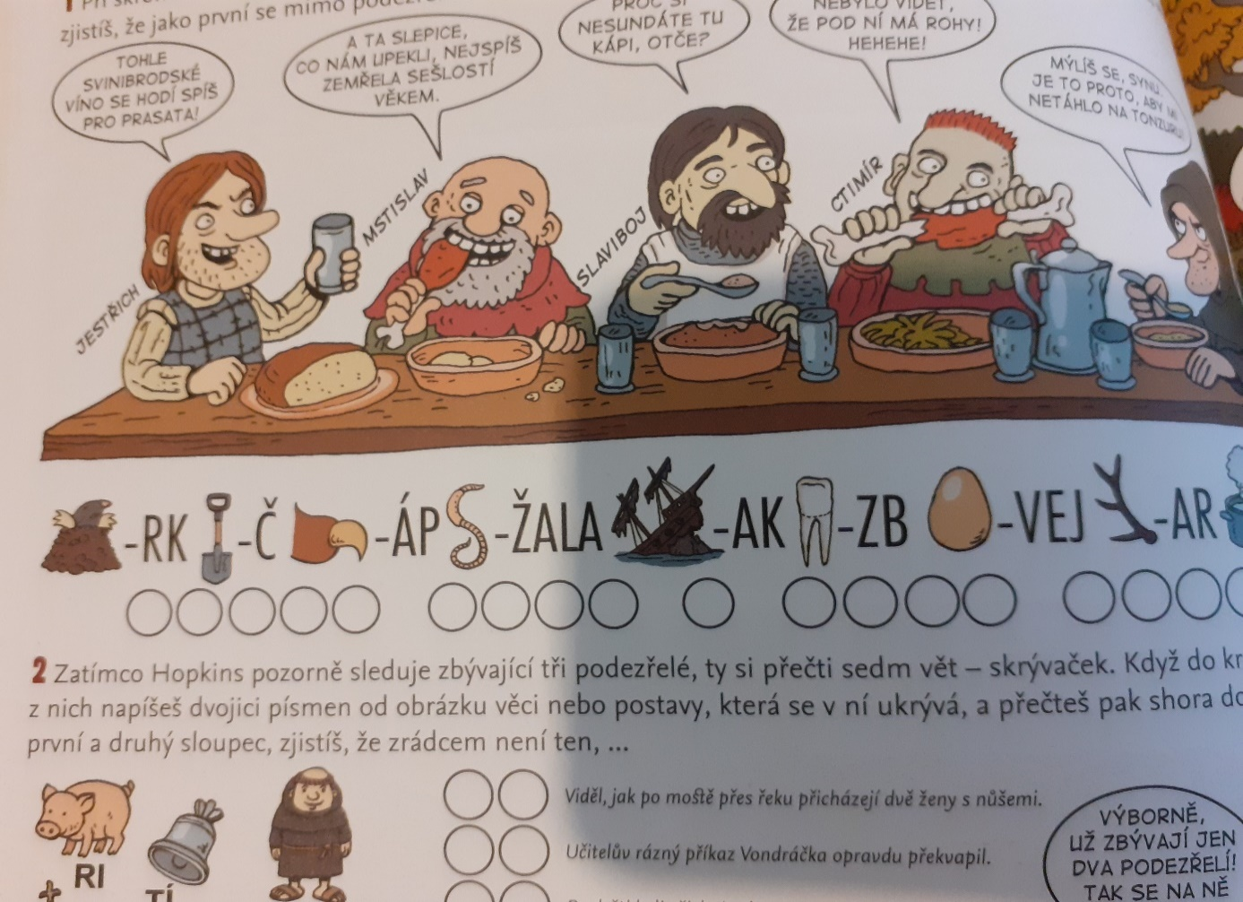

VĚTEV „-TEV“; RAK „-K“; JOJO „-JO“; UHLÍ „-HLÍ“; PERO „-PE“; VOSA „-OSA“; KÁVA „-KVA“
Víš, kdo ti vyšel v tajence? Samozřejmě souvisí s Evropskou unií.
3) Jaké by to bylo, kdyby …
Na vlajce Evropské unie je 12 hvězdiček. Vymysli trochu jinou dvanáctku - 12 věcí, které by podle tebe byly jiné nebo jinak, kdyby nebyla Česká republika členem Evropské unie.

Zde připravit 1), 2) … až do 12) prostor pro odpovědi (řádky, …).

4) Euromýty aneb Co zase vymysleli v Bruselu?!
Mediální svět čas od času zaplaví nepravdivé a nepřesné informace o tom, „co zase v Bruselu rozhodli“.
Slyšel jsi například, jak nám v Čechách zakázali pomazánkové máslo? Přečti si článek popisující celou kauzu.

Jak to je doopravdy?
Evropská unie nezakázala výrobu pomazánkového másla. Společné evropské předpisy však vyžadují, aby se tento konkrétní výrobek jmenoval jinak, protože jeho dřívější u nás používaný název byl vzhledem k jeho skutečnému složení zavádějící.
O pochoutku jsme nepřišli, jen ji v obchodech nacházíme pod jiným názvem, například jako máslová pomazánka, české pomazánkové nebo smetanový krém.
Důvody k zavedení změn:
Pomazánkové „máslo“ svým složením neodpovídá tomu, co lidé v Evropské unii od produktů pod těmito názvy očekávají.
Máslo a pomazánkové máslo mají odlišné složení i vlastnosti (na pomazánkovém másle rybu neusmažíte, ani z něho neušleháte náplň do dortu), a neměly by proto používat totožný název. Za máslo je na společném evropském trhu považován pouze ten výrobek, který obsahuje více než 80 % mléčného tuku. České pomazánkové máslo ho má jen mírně nad 30 %. Označení odkazující na podstatu výrobku, tedy na máslo, je tak v případě pomazánkového másla zavádějící. Ve skutečnosti se nejedná o pravé máslo, ale o pomazánku ze smetany a mléčné sušiny.
Českému zákazníkovi je sice rozdíl jasný, ale díky otevřenému trhu je nutno zohlednit skutečnost, že české výrobky putují do zahraničí a naopak řada zahraničních produktů se do ČR dováží. Zvláště ve chvíli, kdy spotřebitel nejen v ČR vybírá z produktů s řadou názvů, jako je např. tradiční máslo, čerstvé máslo, lahodné máslo, nedělní máslo apod., je nutné zajistit, aby měl jistotu, co kupuje. A pro všechny výrobce je důležité, aby pro jejich konkurenční boj na českém i evropském trhu platila totožná pravidla.
Výrobci, kteří by chtěli používat staré označení pomazánkové máslo, by v podstatě klamali spotřebitele a poškozovali ostatní výrobce dodržující pravidla. Dělo se tak například na Slovensku, kde někteří čeští producenti realizovali neoprávněnou výhodu vůči svým slovenským konkurentům. Na základě obdržené stížnosti Evropská komise musela věc postoupit Soudnímu dvoru EU, který v roce 2012 rozhodl, že ČR – tím, že dovolila, aby mléčný výrobek, který nemůže být označován jako „máslo“, byl nabízen pod názvem „pomazánkové máslo“ – porušila evropské právo.
(Zdroj: https://euractiv.cz/section/cr-v-evropske-unii/news/euromytus-eu-zakazala-pomazankove-maslo-a-rum/)

Co si o celé kauze myslíš, když znáš verzi obou stran?
Pokud tě euromýty zaujaly, najdi si, jak to je například s křivými okurkami a banány, českým rumem nebo s povinnými hračkami pro prasata.

PRACOVNÍ LIST LEVEL 3
ČESKÁ REPUBLIKA JAKO ČLEN EVROPSKÉ UNIE
pracovní listy pro žáky LEVEL 3

1) Časová osa
Vytvoř časovou osu, ať je od začátku jasno, co se v historii Evropské unie kdy stalo. Některé události časově jistě zařadit dovedeš, zbylé si dohledej. Součástí osy jsou i významné momenty pro Českou republiku.
Zde, prosím, vložit jakkoli graficky zpracovanou prázdnou časovou osu, aby do ní mohli žáci zanést příslušná data. Popisy dat graficky jakkoli „rozházet“, aby nešly takto chronologicky za sebou, žáci si je budou vybírat z nabídky.
vznik Československa
konec 2. světové války
založení Evropského společenství uhlí a oceli
vznik EU
společná měna EU (euro)
vznik České republiky
vstup České republiky do EU
„brexit“ (Velká Británie opouští EU)
ČR je součást Schengenského prostoru

Až budeš mít hotovo, udělej ze „suché historické osy“ trochu osobní záležitost. Přidej na osu alespoň tři momenty, které jsou významné pro tvůj život nebo život tvé rodiny.

2) Jaký je tvůj názor?
S nadsázkou by se dalo říct, že je česká společnost rozdělená v otázce Evropské unie na dva tábory – „Je výhoda v ní být.“ a „Vystupme teď hned!“ Zkus k oběma tvrzením přidat konkrétní argumenty, které je podporují.
Nejprve přemýšlej sám, pak klidně zalov v mediálních vodách a doplň další argumenty.

Zde, prosím, připravit dva sloupce („Je výhoda být v EU.“ a „Vystupme z EU teď hned!“) a prostor, do kterého se dají psát odpovědi.

3) Česká stopa v Bruselu
Podívej se na fotografii české političky, která nejvíce ovlivňuje chod Evropské unie, a seznam se s tím, čemu se věnuje.
Zde, prosím, vložit fotografii Věry Jourové – například do rámečku, jako by to byl obraz. Věty k doplnění, viz níže, uspořádat graficky jakkoli, počítat s místem pro odpověď (tečky, linky, …).

O koho se jedná?
Jaký post v Evropské unii aktuálně zastává?
Co to znamená?
Za jakými projekty, zákony či vyhláškami stojí?
Čemu se věnovala před prací v evropských institucích?

4) EU na sítích
I Evropské instituce mají své účty na sociálních sítích. Vyber si libovolnou událost související s českým členstvím v EU a vytvoř o ní jako zaměstnanec příspěvek na sociální síť. Můžeš si vybrat síť (Instagram, Facebook, …), instituci (Evropská komise, Evropský parlament, …) i téma. Jen pozor na dezinformace!

Zde, prosím, vložit obrys obdélníku jako šablonu pro konkrétní příspěvek na sociální síť. Žáci budou tvořit přímo do něj.

